|  |
| --- |
| **Педагог-психологтың балаларды емтиханға дайындау кезінде ата-аналарға ұсыныстары**    https://danceon.ru/wp-content/uploads/f/d/1/fd116957eb19411f5c58db578130ff14.jpeg**Психологиялық қолдау** – балаңыздың емтиханды сәтті тапсыруын анықтайтын маңызды факторлардың бірі. Түлектерге қалай қолдау көрсету керек?  **Баланы қолдау** – оған сену деген сөз. Балаға сенім білдіру үшін ата-ананың батылдығы мен келесі әрекеттерді орындауға деген ұмтылысы болуы керек:  - Баланың өткен сәтсіздіктерін ұмытыңыз  - Балаңызға сынақты жеңе алатынына сенімді болуға көмектесіңіз  - Қателіктерге емес, өткен жетістіктерді еске түсіріп, оларға оралыңыз.  - Үйде достық пен сыйластық ортасын құру, балаға деген сүйіспеншілік пен құрметті көрсете білу  - Балаңыздың емтиханда қанша ұпай жинайтынына алаңдамаңыз. Оған ұпай саны оның мүмкіндіктерінің көрсеткіші емес деген ойды сіңіріңіз.  Жасөспірімге емтихан тапсыруға байланысты стрессті жеңуге көмектесетін қолайлы психологиялық жағдай жасау қажет.  Осындай орта келесі **әдістермен** жасалады: 1. Баламен жиірек байланыста болу (сабақ оқу арасындағы үзілістерде, бірге тамақтану кезінде, кешке ұйықтар алдында). 2. Бірлескен және күнделікті оң нәтижелерді қорытындылау - кешкі уақытта шай үстінде сіз балаңызға күн ішінде ең сәтті не болғанын айтып, емтиханға дайындалудағы жетістіктері туралы айтып беруін сұрай аласыз. 3. Балаңызбен өткен емтихан табыстары туралы естеліктермен бөлісіңіз. Сіз балаңызға емтихандардағы және басқа қиындықтардағы өз тәжірибеңіз және оларды сәтті жеңу жағдайлары туралы айта аласыз. 4. Баламен қарым-қатынас стилі оптимистік, ойнақы, күлкілі. Балаға қазір не қиын екенін көріп, оның көмегін ұсынатын ересек адамның сабырлы және теңдестірілген ұстанымында болуға тырысыңыз.    **Оқушыларды емтиханға дайындау кезінде педагогтерге ұсыныстары** |
| https://kolomnashop.ru/wp-content/uploads/2020/08/kursu.jpg1.Оқушыларды емтиханға дайындалу әдістемесімен таныстырыңыз. Бұл емтихан кезіндегі стресстік сезімін төмендетеді.  2. Тест тапсырмаларын талқылау кезінде оқушыларға сұрақтарды анализдеу және уақытты үнемдеуге үйретіңіз.  3. Оқушыларды жиі мадақтап, табысқа жетуге итермелеңіз  4. Кейбір оқушылардың қабілеттерін және басқалардың сәтсіздігін атап өту ережесінен бас тартыңыз.  5. Балаларды бір-біріне тікелей қарсы қоюдан аулақ болыңыз. Бүкіл сыныптың алдында оқушыларға «ұрыспаңыздар».  6. Тіпті «әлсіздердің» кішкентай жетістіктеріне назар аударыңыз, бірақ оны күтпеген нәрсе ретінде қатты атап көрсетпеңіз.  7. Барлық оқушыларды есімдерімен атауға тырысыңыз.  8. Оқушылардың сыртқы әрекеттерінің астарында өз мінез-құлқының мотивтерін көре білуге тырысыңыз.  9. Есіңізде болсын, барлық балаларға олардың істері мен әрекеттері үшін мақұлдау қажет.  10. Кез келген жастағы баланы бірлескен қызмет субъектісі ретінде қарастырыңыз.   11. Әр оқушының қателесуге құқығы бар екенің естен шығармаңыз.  12. Балалардың ерекшеліктерін, олардың даму деңгейін, ұмтылыстарын, идеяларын және т.б. түсінуге негізделген жеке көзқарасты жүзеге асыру.  13. Сыныпта табысқа, эмоционалдық әл-ауқатқа, мәдени құндылықтарға, білімге және денсаулыққа жағдай жасау |

**Педагог-психологтың түлектерге ұсыныстар:**

**емтиханға қалай дайындалу керек**

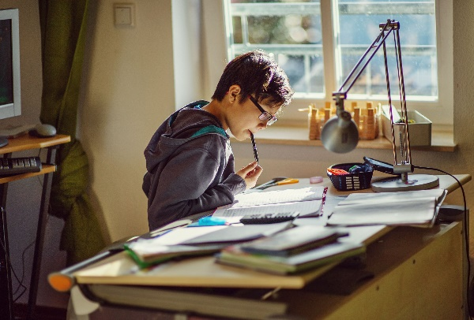1. Біріншіден, оқуға орын дайындаңыз: үстелден қажет емес заттарды алып тастап, қажетті оқулықтарды, оқу құралдарын, дәптерлерді, қағазды, қарындаштарды және т.б. жинап қойыңыздар.

2. Бөлменің интерьеріне сары және күлгін түстерді енгізуге болады, өйткені олар интеллектуалды белсенділікті арттырады.

3. Сабақ жоспарын жасаңыз. Әрбір дайындық күніне жоспар құру кезінде сіз бүгін нақты нені оқитыныңызды анықтауыңыз керек.

4. Ең қиынынан, ең нашар білетін бөлімнен баста.

5. Сабақтар мен демалыстар арасында ауысу: 40 минут сабақ, содан кейін 10 минуттық үзіліс.

6. Оқулықты толығымен оқып, жаттап алуға ұмтылудың қажеті жоқ.

7. Материалды жоспарларды, диаграммаларды, жақсырақ қағазда құрастыру арқылы құрылымдау пайдалы. Жоспар да пайдалы, өйткені онымен материалды қысқаша шолу кезінде қолдануға оңай.

8. Тақырып бойынша мүмкіндігінше әртүрлі жарияланған сынақтарды алыңыз. Бұл жаттығулар сізді сынақ элементінің құрылысымен таныстырады.

9.Тест тапсырмаларын орындау кезінде қолдарыңызда секундомермен жаттығу керек.

10. Тестілеуге дайындалу кезінде ешқашан тапсырманы жеңе алмаймын деп ойламаңыз, керісінше өзіңізді жеңістің суретін салыңыз.

11. Барлық жауап жоспарларын қарап шығу үшін тестілеуден бір күн бұрын қалдырыңыз және тағы бір рет ең қиын сұрақтарға назар аударыңыз.